Tomi Ungerer. «Crictor, die gute Schlange»
Anregungen zur SJW-Publikation Nr. 1437 für Schüler_innen der 1./2. Klasse
von Yasmin Schenk, Lea Zatti & Pia Zbinden, Studierende der PH Bern, Institut für Vorschulstufe und Primarstufe
Redaktion Britta Juska-Bacher, Dozentin PH Bern

Du brauchst: Papier, Bleistift, Farbstifte, Schnur, Leim

Vielleicht brauchst du Hilfe beim Lesen der Aufträge.

1. Vor dem Lesen
- Das Buch heisst «Crictor, die gute Schlange». Was denkst du, was macht Crictor wohl zu einer guten Schlange? Gibt es auch böse Schlangen?
- Wenn du dir selbst irgendein Tier als Haustier wünschen könntest, welches Tier hättest du am liebsten? Warum?
- Könntest du dir auch vorstellen eine Schlange als Haustier zu haben?

2. Beim Lesen
Lies die Seiten 3 und 5.
- Aus welchem Land kommt Crictor? Wenn du eine Weltkarte hast, kannst du darauf dieses Land suchen. Findest du auch das Land, in dem Madame Bodot lebt?
- Frau Bodots Sohn ist ein Reptilienforscher. Weisst du, was ein Reptil ist? Wenn du es nicht weisst, frag jemanden oder lies die Erklärung am Schluss.

Lies die Seiten 6 und 7.
- Warum bekommt Madame Bodot eine Schlange? Hat sie Freude daran?
- Was war das beste Geschenk, das du jemals erhalten hast? Hast du auch mal etwas bekommen, das ein bisschen komisch war?

Lies die Seiten 8 und 9.
- Woher hat Crictor seinen Namen?

Lies die Seiten 10 und 11.
- Crictor kommt aus Brasilien. Was denkst du, wie sieht es dort aus? Welche Pflanzen und Tiere gibt es dort?
- Was schätzt du, wie lang wird Crictor sein, wenn er ausgewachsen ist? Wie gross bist du? Wer ist grösser, Crictor oder du?

Lies die Seiten 12 und 13.
- Warum staunen die Leute? Was fällt dir auf?

Lies die Seiten 14 und 15.
- Was denkst du, wovon träumt Crictor? Hat er womöglich einen Albtraum?

Lies Seite 16.
- Was denkst du, ist es warm in Brasilien? Schneit es dort wohl auch oder hat Crictor vielleicht noch gar nie Schnee gesehen?

Lies Seite 17.
- Wie würdest du reagieren, wenn ihr eine Schlange im Klassenzimmer hättet?
- Hattet ihr schon einmal ein Klassentier oder wurdet ihr schon einmal von einem Tier besucht in der Schule?

Lies die Seiten 18 und 19.
- Lege deinen Namen mit Schnüren auf ein Blatt und klebe sie dort fest.

Lies die Seiten 20 und 21.
- Crictor kennt sich mit den Zahlen noch nicht so gut aus wie du. Hilf ihm dabei, die Rechnungen unten zu lösen.
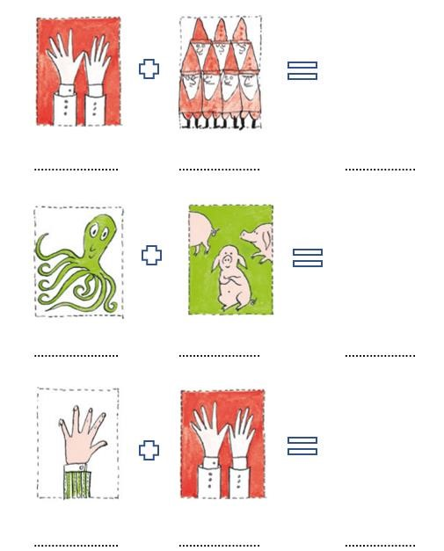

Lies die Seiten 22 bis 24.
- Crictor spielt sehr gerne mit den Kindern. Wenn Crictor dich besuchen kommen würde, was würdest du mit ihm spielen?

Lies Seite 25.
- Der Drache des Jungen hat sich in den Stromleitungen verfangen. Kannst du erzählen, wie es wohl zu dieser Situation gekommen ist?

Lies die Seiten 26 und 27.
- Was denkst du, was will der Einbrecher in der Wohnung von Madame Bodot? Hast du eine Idee, was als nächstes passiert?

Lies die Seiten 28 und 29.
- Ein Einbrecher hat die arme Frau Bodot geknebelt. Weisst du, was das bedeutet?
- Warum hat der Einbrecher das getan?
- Hast du eine Idee, was der Polizist jetzt mit dem Einbrecher macht?
- Hast du auch schon mal etwas erlebt, wo du besonders mutig sein musstest? Kannst du dich daran erinnern und eine Zeichnung davon machen?

Lies die Seiten 30 bis 32
- Hast du vielleicht auch schon mal eine Medaille bekommen? Wofür? Weisst du noch, wie du dich dabei gefühlt hast?
- Wem würdest du eine Medaille verleihen? Warum?
- Weisst du was ein Denkmal ist? Wenn du es nicht weisst, frag jemanden oder lies die Erklärung am Schluss.

3. Nach dem Lesen
- Wie hat dir die Geschichte gefallen? Male das passende Gesicht aus.

- Schaue dir alle Seiten noch einmal ganz genau an. Was für Tiere entdeckst du noch? Schreibe sie hier auf.

………………………………………………………………………………………………………………………
………………………………………………………………………………………………………………………
………………………………………………………………………………………………………………………
………………………………………………………………………………………………………………………
……………………………………………………………………………………………………………………….

Worterklärungen
- Reptilien nennt man eine bestimmte Klasse von Tieren. Man kann auch Kriechtiere zu ihnen sagen. Die meisten Reptilien leben auf dem Land. Zu den Reptilien gehören zum Beispiel Schildkröten, Krokodile, Echsen oder Schlangen.
- Ein Denkmal ist etwas, das ein Künstler gemacht hat, um an etwas oder jemanden zu erinnern. Das kann beispielsweise eine Statue von jemandem sein, der etwas ganz Besonderes getan hat und den man nicht vergessen möchte. Es gibt zum Beispiel eine Statue der berühmten Brüder Grimm, die ganz viele Märchen gesammelt haben.

